АДМИНИСТРАЦИЯ ПОБЕДИНСКОГО СЕЛЬСКОГО ПОСЕЛЕНИЯ

ШЕГАРСКОГО РАЙОНА ТОМСКОЙ ОБЛАСТИ

ПОСТАНОВЛЕНИЕ

« 24 » июня 2019 г. №53

Об определении мест выгула домашних животных на территории Побединского сельского поселения Шегарского района Томской области

В целях регулирования вопросов в сфере благоустройства территории Побединского сельского поселения Шегарского района Томской области в части содержания домашних животных и повышения комфортности условий проживания граждан, в соответствии со статьей 8 Федерального Закона Российской Федерации от 27.12.2018 года № 498-ФЗ «Об ответственном обращении с животными и о внесении изменений в отдельные законодательные акты Российской Федерации», статьей 14 Федерального Закона от 06.10.2003 № 131-ФЗ «Об общих принципах организации местного самоуправления в Российской Федерации», Администрация Побединского сельского поселения Шегарского района Томской области»,

ПОСТАНОВЛЯЮ:

- Определить места для выгула домашних животных на территории Побединского сельского поселения Шегарского района Томской области согласно приложений № 1 и № 2.
2. Настоящее постановление обнародовать и разместить на официальном сайте Администрации Побединского сельского поселения.
3. Постановление вступает в силу со дня его официального обнародования.
4. Общий контроль оставляю за собой.

И.о. главы Администрации
Побединского сельского поселения И.А. Ярулин

Исп. Ярулин И.А.
42-195

Приложение №1
к постановлению Администрации
Побединского сельского поселения
«24» _июня_ 2019 № 53

п. Победа, ул. Коммунистическая, участок № 112б

Условные обозначения:
граница участка -

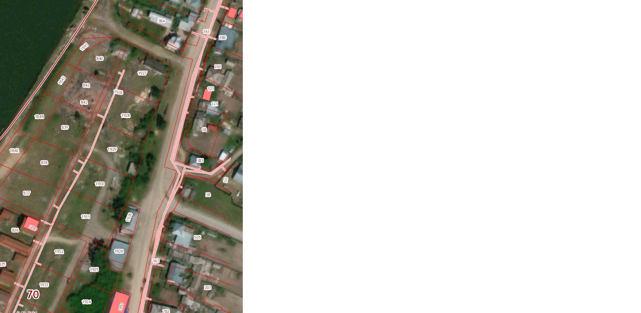

Условные обозначения:
Граница участка -

Приложение № 2
к постановлению Администрации
Побединского сельского поселения
«24» _июня_ 2019 № _53_

д. Оськино, 1-й переулок, участок № 17а

Условные обозначения:
граница участка -

